ФЕДЕРАЛЬНОЕ ГОСУДАРСТВЕННОЕ ОБРАЗОВАТЕЛЬНОЕ БЮДЖЕТНОЕ УЧРЕЖДЕНИЕ ВЫСШЕГО ОБРАЗОВАНИЯ
МОСКОВСКИЙ ТЕХНИЧЕСКИЙ УНИВЕРСИТЕТ СВЯЗИ И ИНФОРМАТИКИ
(МТУСИ)


Проектная работа
По дисциплине «Введение в ИТ»

Выполнила
студентка группы БВТ1903:
Бахышов Ф.Б

Москва,2021
Цель работы:
Цель работы заключается в запуске и тестировании HTTP-приложения Akka,
получении предварительного обзора того, как маршруты упрощают обмен данными по
HTTP.
Приложение должно быть реализовано в следующих четырех исходных файлах:
- QuickstartApp.scala - содержит основной метод начальной загрузки
приложения.
- UserRoutes.scala - HTTP-маршруты Akka, определяющие открытые эндпоинты.
- UserRegistry.scala - актор, обрабатывающий запросы на регистрацию.
- JsonFormats.scala - преобразует данные JSON из запросов в типы Scala и из
типов Scala в ответы JSON.
Листинг программы:
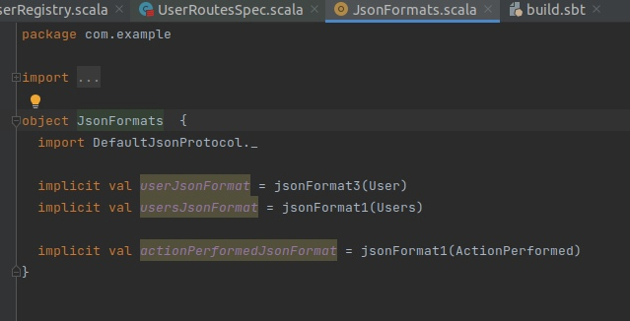
Рисунок 1 – JsonFormats.

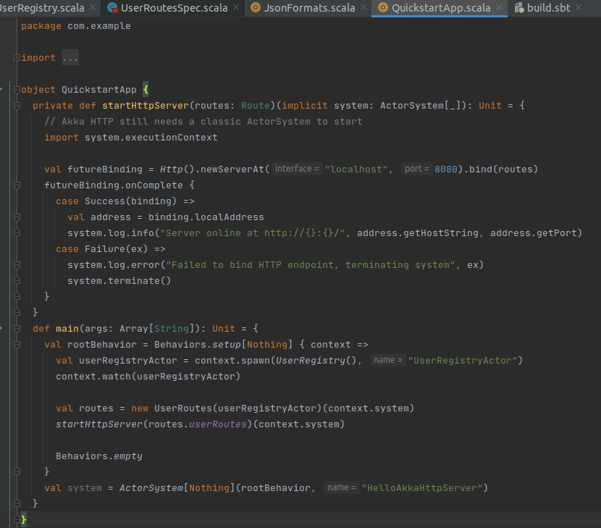
Рисунок 2 – QuickstartApp.
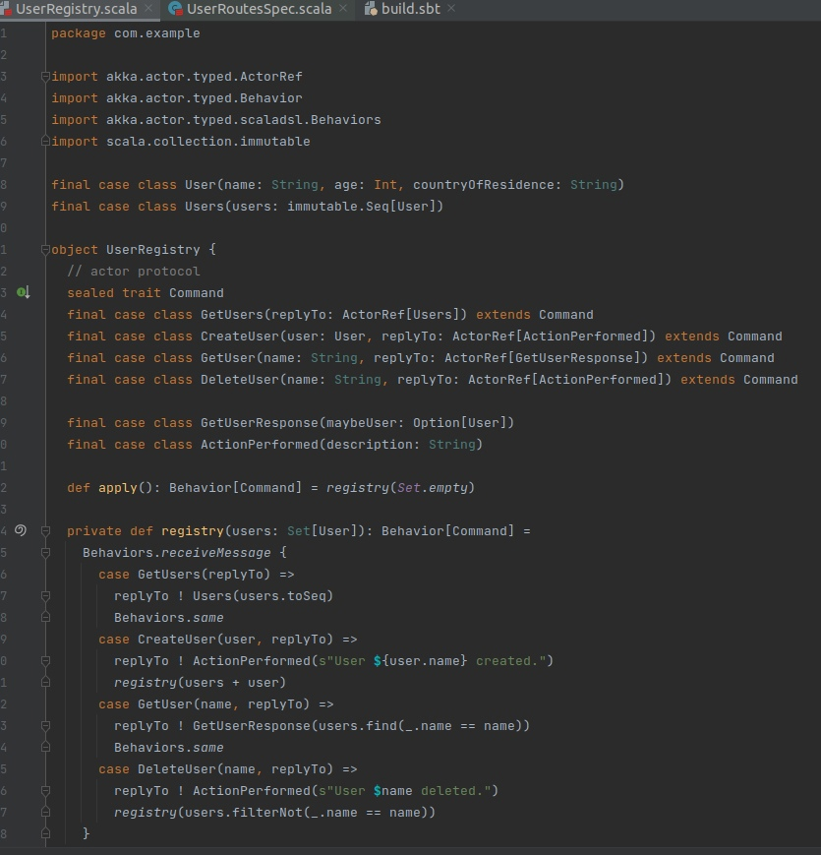
Рисунок 3 – UserRegistry.
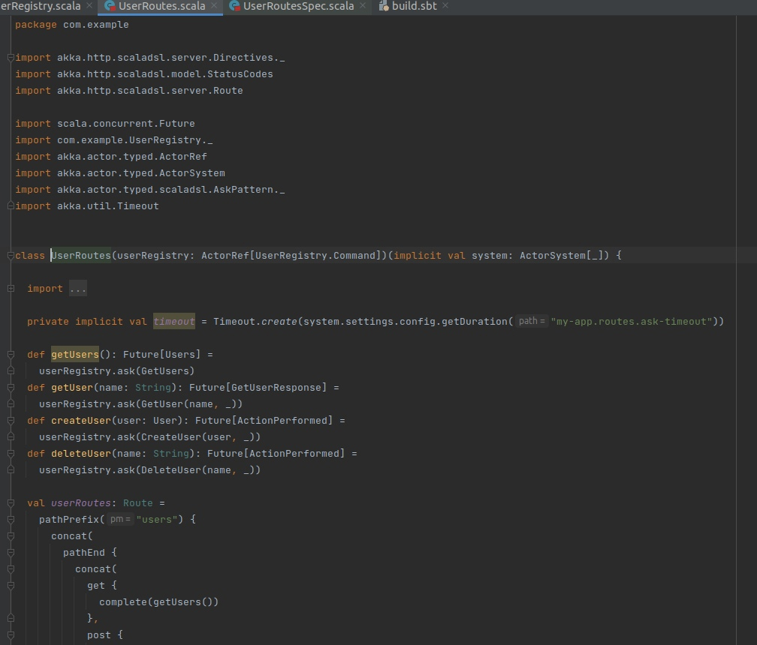
Рисунок 4 – UserRoutes часть 1.
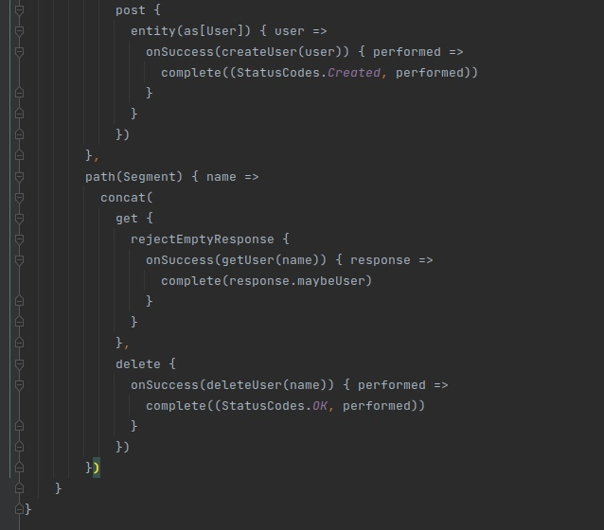
Рисунок 5 – UserRoutes часть 2.
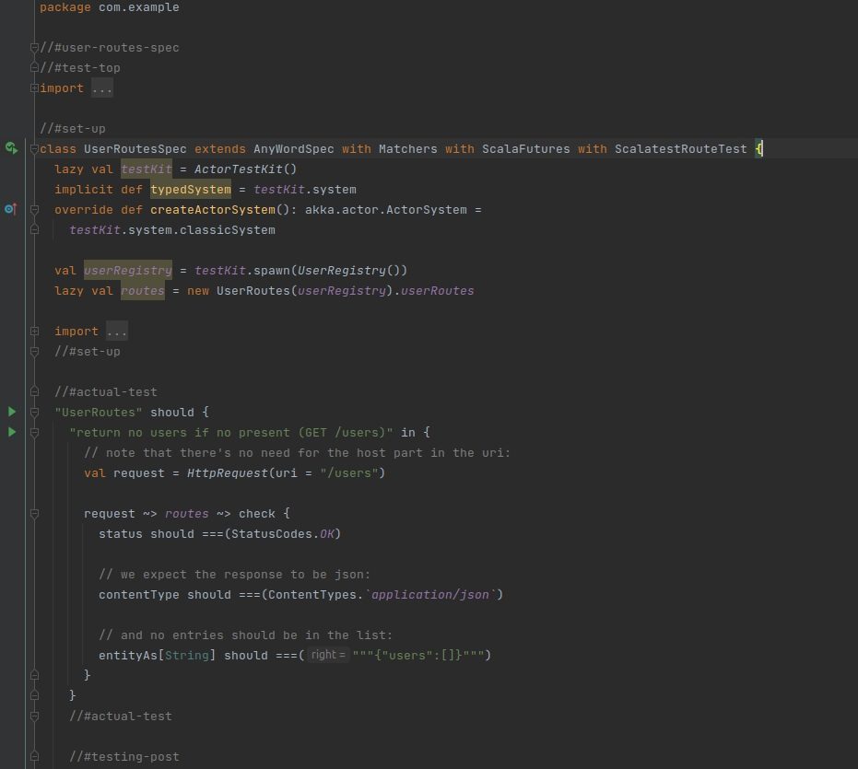
Рисунок 6 – UserRoutesSpec часть 1.
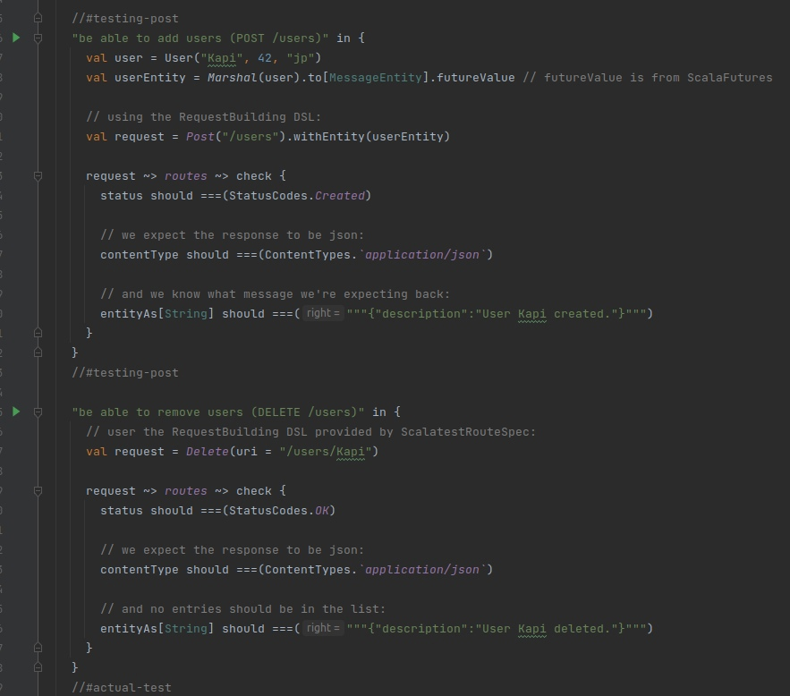
Рисунок 7 - UserRoutesSpec часть 2.

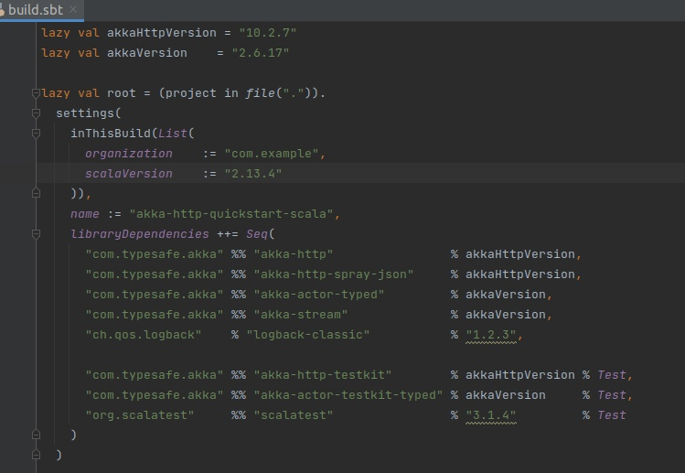
Рисунок 8 – файл build.sbt
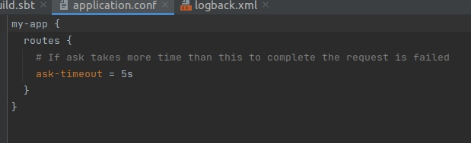
Рисунок 9 – application.conf.

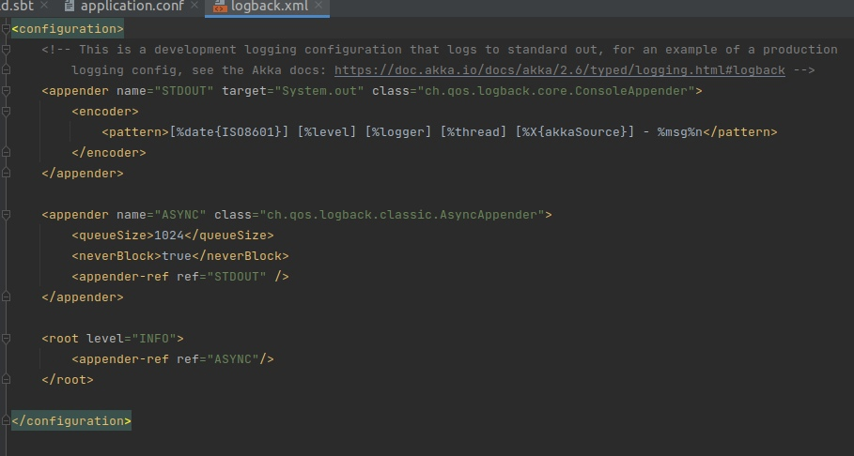
Рисунок 10 – logback.xml.

Результаты выполнения:
- Работа с браузерным клиентом
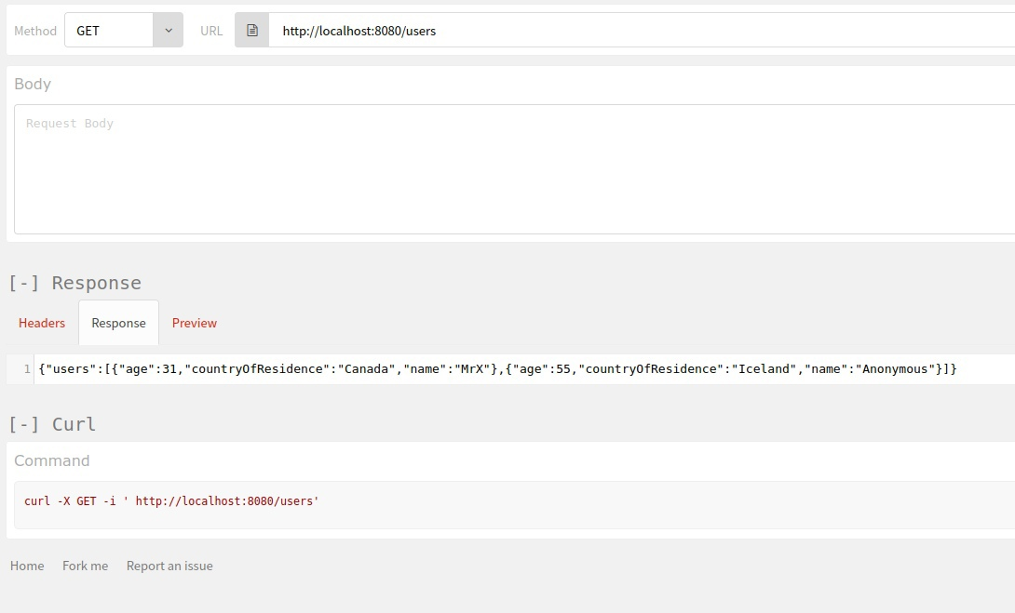
Рисунок 1 – Получение всех пользователей.

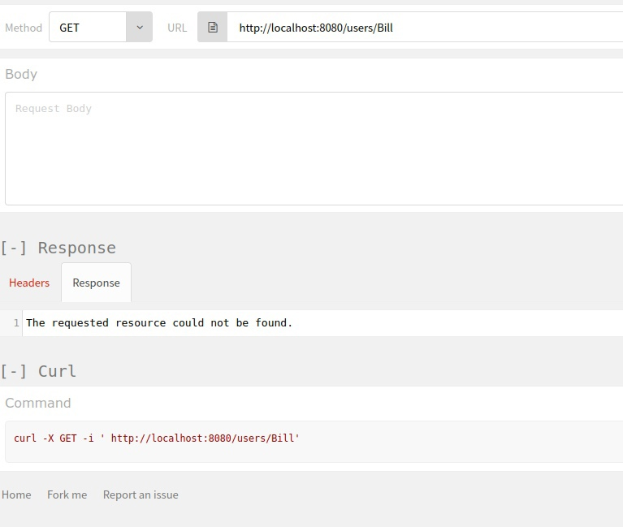
Рисунок 2 – Попытка получения несуществующего в базе пользователя.

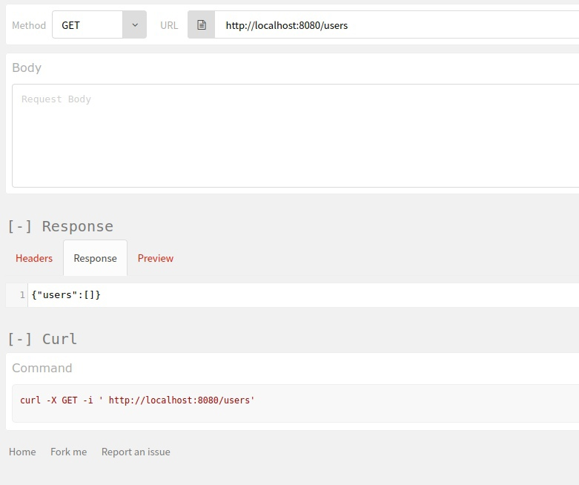
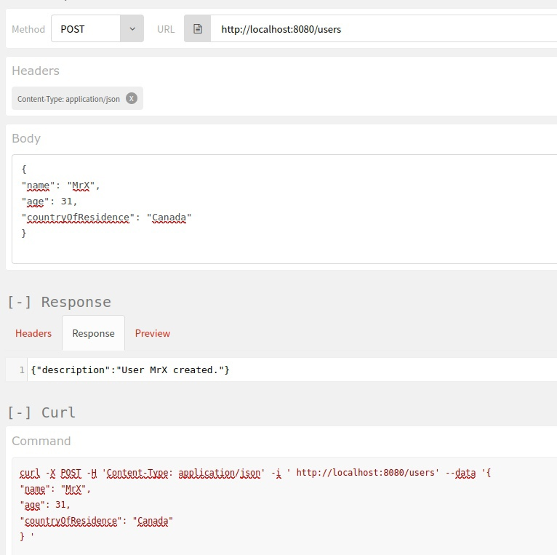
Рисунок 3 – Получение пустого массива при попытке получить всех пользователей, когда их не существует.
Рисунок 4 – Создание пользователя MrX.

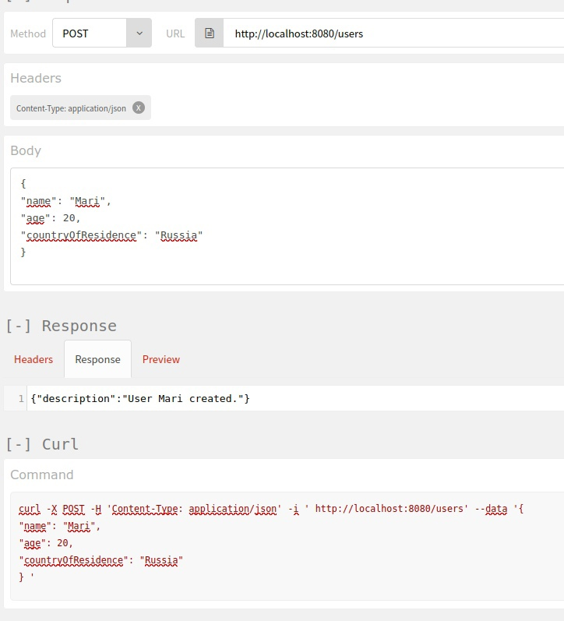
Рисунок 5 – Создание пользователя Mari.

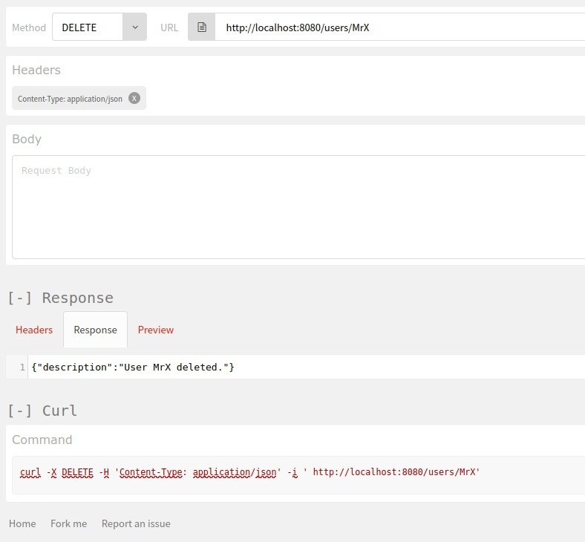
Рисунок 6 – Удаление пользователя MrX.

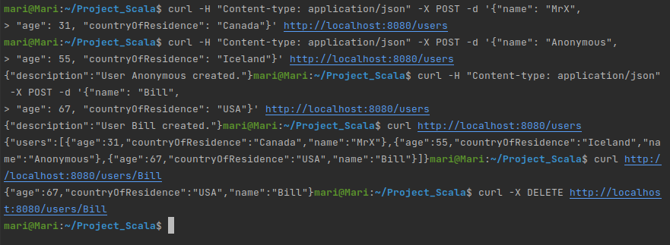
- Работа с программой командной строки – cURL.
Рисунок 7 – Снимок экрана с запросами.

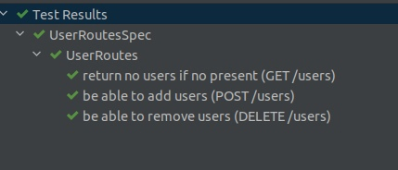
Рисунок 8 – Результаты тестов.

Вывод:
В ходе выполнения данной проектной работы было запущено и протестировано HTTP-приложение Akka, получен предварительный обзор того, как маршруты упрощают обмен данными по HTTP.

